Міністерство освіти та науки України

Національний університет «Львівська політехніка»

Кафедра «Електронних обчислювальних машин»



**ЗВІТ**

**з лабораторної роботи № 1**

**з дисципліни:** «Кросплатформенні засоби програмування»

**на тему:** «ОСНОВИ РОЗРОБКИ ПРОГРАМ МОВОЮ JAVA»

Виконав: ст. гр. КІ-35

Гоцій М.М.

Прийняв:

доцент кафедри ЕОМ

Іванов Ю.С

Львів-2022

**Мета роботи:** : Оволодіти основами розробки програм мовою Java.

**ЗАВДАННЯ**

1. Написати, скомпілювати, налагодити та запустити програму на мові Java, яка виводитиме на екран прізвище, ім’я та групу автора програми.
2. Скласти звіт про виконану роботу з приведенням тексту програми та результату її виконання.
3. Дати відповідь на контрольні запитання.
4. package KI35.Hotsii.Lab1;  
     
   public class Main {  
     
    public static void main(String[] args) {  
    System.*out*.println("Hostii Mykyta KI35");  
    }  
   }

**Результат роботи:**

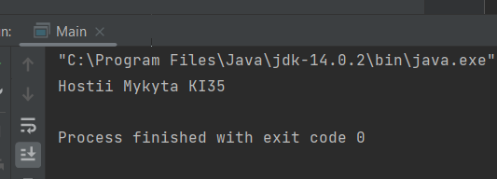

**Відповіді на контрольні запитання:**

1. Що таке JRE?

JRE(Java Runtime Environment) це середовище виконання програм Java.

1. Яка структура JRE?

JRE складається з двох елементів: стандартних бібліотек класів Java та віртуальної машини Java, яка у термінології Java називається JVM (Java Virtual Machine).

1. Що таке JVM?

JVM складається з блоку перевірки безпечності коду програми, інтерпретатора або JIT (Just-in-time) компілятора та блоку керування пам’яттю.

**Висновок:**

Під час виконання роботи, я оволодів основами розробки програм на Java.